Заняткі 11 (28)
ТЭМА: Чалавек і яго справы. Сельская гаспадарка
I. УВОДЗІНЫ Ў ТЭМУ.
Паслухайце пачатак адной прытчы.
Селянін старанна засяваў сваё поле. Да яго падышоў хлопчык і сказаў:
— Я, калі вырасту, ніколі не буду сеяць збожжа!
Мужчына паглядзеў на яго і нічога не адказаў.
— Гэта ж няўдзячны занятак, — працягваў хлопчык. — Я лепш стану багацеем.
— Чаму ты вырашыў, што гэта лепш? — спытаў яго селянін.
— Ты столькі сееш, так шмат працуеш, але не ўсё тваё зерне прарасце, — адказаў хлопчык. — Глядзі, нешта склявалі птушкі, нешта ўпала на дарогу, некаторыя зярняты не прараслі з-за пустазелля. Па-мойму, гэта вельмі цяжкая і няўдзячная праца [1].
Ці згодныя вы з выказваннем хлопчыка, што праца селяніна — цяжкая і няўдзячная? Абгрунтуйце сваю думку.
II. ЛІТАРАТУРНАЯ СТАРОНКА.
1. Прачытайце.
Спрадвеку ў народзе шанавалася праца земляроба, а людзі, якія працуюць на зямлі, вырошчваюць хлеб, карысталіся ўсеагульнай павагай. Іх нездарма называлі і называюць дагэтуль карміцелямі краіны. Гэта вельмі высокае і ганаровае званне. Плёнам іх працы штодня карыстаецца кожны чалавек.
Змяняюцца эпохі, але значнасць сельскагаспадарчай працы толькі ўзрастае. Не ведаючы выхадных дзён і святаў, сяляне працуюць з раніцы і да позняга вечара, таму што, як кажуць у народзе, без працы няма чаго хлеба шукаці.
І вынік ёсць. Сёння Беларусь не толькі забяспечвае сваё насельніцтва харчовымі прадуктамі, але і пацвярджае статус аднаго з вядучых экспарцёраў харчавання.
Бы сыр у масле качаецца — так можна сказаць пра сучасную Беларусь. З году ў год наша краіна ўваходзіць у топ-5 экспарцёраў малочнай прадукцыі. Напрыклад, аб’ём выпуску сыроў у сем разоў перавышае аб’ём спажывання. Па экспарце сыру Беларусь знаходзіцца на чацвёртай пазіцыі ў свеце.
Беларусь можна назваць мясной дзяржавай. З сярэдзіны 90-х гадоў вытворчасць мяса павялічылася ў тры разы, што дазволіла не толькі поўнасцю забяспечыць насельніцтва ўласнымі мяснымі прадуктамі, але і значна павялічыць экспарт гэтай прадукцыі.
Краіна практычна не закупляе асноўную гародніну і збожжа ў іншых краінах. Традыцыйна на палях вырошчваюць “другі хлеб” — бульбу, жыта, пшаніцу, ячмень, кукурузу, авёс.
Сельская гаспадарка Беларусі славіцца вырошчваннем лёну. У краіне засяроджана каля 20 % ад сусветных пасеваў гэтай вельмі важнай культуры.
Плённая і добрасумленная праца работнікаў сельскай гаспадаркі выклікае ўдзячнасць і глыбокую павагу. Вынік іх штодзённай напружанай працы мы бачым на сваіх сталах.
Па матэрыялах газет [2]
Чаму пра Беларусь можна сказаць, што яна “бы сыр у масле катаецца”?
Дакажыце, што Беларусь — вядучы экспарцёр харчавання.
Знайдзіце ў тэксце прыказку пра хлеб. Якія прыказкі вы яшчэ ведаеце?
Выберыце правільны адказ:
У Беларусі засяроджана _________ ад сусветных пасеваў лёну.
а) Адна пятая;
б) палова;
в) чвэрць.
За што праца работнікаў сельскай гаспадаркі выклікае ўдзячнасць і глыбокую павагу?
Які загаловак падыходзіць да гэтага тэксту?
2. Разгледзьце табліцу. Што аб’ядноўвае людзей, чые партрэты вы бачыце? За якія заслугі перад Радзімай і грамадствам ім прысвоена званне “Герой Беларусі”?
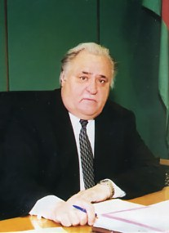  Аляксандр Іосіфавіч  Дубко  Герой Сацыялістычнай працы  Герой Беларусі | 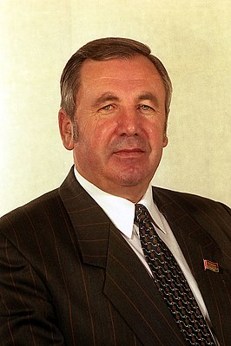  Міхаіл Аляксандравіч Карчміт  Герой Беларусі | 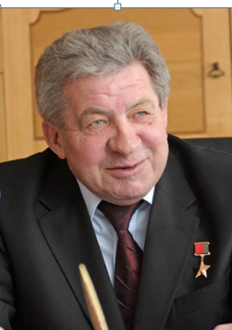  Віталь Ільіч Крамко  Герой Беларусі | 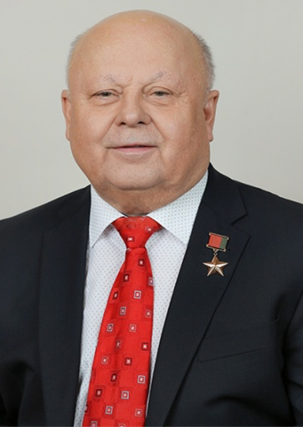  Васіль Апанасавіч Равяка  Герой Беларусі
старшыня Гродзенскага аблвыканкама | старшыня агракамбіната “Сноў” Нясвіжскага раёна | старшыня сельскагаспадарчага калектыўнага прадпрыемства “Кастрычнік” Гродзенскага раёна | кіраўнік сельскагаспадарчага вытворчага кааператыва “Прагрэс-Верцялішкі”
За ўклад у развіццё сельскай гаспадаркі Гродзенскай вобласці | За ўклад у развіццё сельскай гаспадаркі Нясвіжскага раёна Мінскай вобласці, а таксама за працу ў Камісіі па рэгіянальнай палітыцы Савета Рэспублікі Нацыянальнага сходу Рэспублікі Беларусь | За працу ў калгасе “Прагрэс” і СВК “Кастрычнік-Гродна” Гродзенскага раёна Гродзенскай вобласці | За працу ў СПК “Прагрэс-Верцялішкі” Гродзенскага раёна Гродзенскай вобласці
Па матэрыялах сайта [3]
ІІІ. ЛІНГВІСТЫЧНАЯ СТАРОНКА.
1. Што аб’ядноўвае словы земляроб, сельскагаспадарчы, добрасумленны, штодзённы, усеагульны?
2. З папярэдняга тэксту да прыведзеных назоўнікаў падбярыце прыметнікі. Запішыце словазлучэнні. Падкрэсліце канчаткі.
Званне
Прадукты
Праца
Работа
3. Як разумееце сэнс выразу “выказаць глыбокую павагу”?
4. Растлумачце сэнс прапанаваных слоў.
Экспарцёр, рэпарцёр, транспарцёр.
Устаўце прапушчаныя ў сказах словы.
1. Беларусь — ______________ многіх прадуктаў харчавання.
2. Калі вырасту, стану газетным _______________.
3. З дапамогай ______________ збожжа спускалі ўніз і загружалі на баржы.
5. Што значыць выраз “Уваходзіць у топ-5 экспарцёраў”?
Даведка. Топ (ад англ. “верх”, “верхняя частка”) — некалькі верхніх радкоў рэйтынга.
6. Растлумачце сэнс прапанаваных слоў.
Спажываць, ужываць, нажываць, зажываць.
Устаўце прапушчаныя ў сказах словы.
1. Зімой асабліва актыўна трэба _____________ прадукты, насычаныя вітамінамі.
2. І сталі яны жыць-пажываць ды дабра _____________.
3. Бацька любіў пры зручным выпадку _____________ навуковыя словы.
4. У дзядулі хутка пачала ______________ даўняя язва на скуры.
ІV. ПАЗНАВАЛЬНАЯ СТАРОНКА.
Бюро даведак
1. Адгадайце загадкі [4].
Паверх лесу сіненькі агеньчык гарыць.
Маленькі, сухенькі, усіх адзявае.
2. Прачытайце. На аснове дадзенай інфармацыі падрыхтуйце паведамленне.
Лён
Лён для Беларусі — не толькі традыцыйная, але і найстарэйшая сельскагаспадарчая культура. Навукоўцы лічаць, што тканіна з яго — адна з найстаражытнейшых у свеце. З валакна лёну ткалі палатно і шылі адзенне, стваралі выдатныя прадметы побыту, майстравалі цацкі для дзяцей. Блакітныя кветкі лёну ўпрыгожваюць сучасны герб Беларусі, з’яўляюцца сімвалам дабра і дастатку.
Пра лён спявалі, яму прысвячалі вершы, складалі пра яго прыказкі і прымаўкі. Янка Купала апісаў прыгажосць лёну так: “Ой, лянок, лянок мой чысты, валакністы, залацісты”. У народзе казалі, што “лён усіх апранае” і “лён — кашуля ў полі”. Чыстае і светлае льняное адзенне служыла эмблемай маральнай чысціні, таму маладая дзяўчына, выходзячы замуж, апранала сукенкі, зробленыя з ільну.
Прыгажосць і зручнасць ільняной тканіны і сёння цэняць ва ўсім свеце. Попыт на натуральныя льняныя тканіны расце з-за іх экалагічнай чысціні, яны становяцца ўсё больш папулярнымі і моднымі.
Асабліва карыстаецца попытам ільняное адзенне, пасцельная бялізна, абрусы з вышыўкай і вытанчаным дэкорам, сурвэткі, ручнікі, прыхваткі, сумкі, кашалькі, лялькі.
Але ёсць і іншыя віды прадукцыі, зробленыя з лёну. Пасля перапрацоўкі кастрыцу (так называецца астатак сцябла лёну) выкарыстоўваюць у якасці паліва, а частка экспартуецца ў выглядзе брыкетаў. Таксама з насення лёну ў Беларусі вырабляецца вельмі карысны льняны алей і іншыя біялагічныя дабаўкі.
“Пасееш лён — збярэш золата”, — кажуць людзі. Аднак, каб сабраць гэта багацце, трэба шмат папрацаваць, бо лён — вельмі капрызная расліна. Поле, на якім рос лён, можна зноў засяваць ім толькі праз сем гадоў. Пры гэтым важна, каб лён не перастаяў, таксама трэба пачакаць належны час, каб мікраарганізмы маглі “папрацаваць” над выцерабленым і высланым на полі лёнам. Тут любая дробязь уплывае на вынік.
Па матэрыялах прэсы [5, 6]

Заняткі 12 (29)
ТЭМА: Чалавек і яго справы. Машынабудаванне
I.УВОДЗІНЫ Ў ТЭМУ.
Паслухайце прытчу.
Ішоў паляўнічы па лесе і сустрэў дрывасека. Сагнуўшыся, той доўга і ўпарта пілаваў зваленае дрэва. З твару яго пот ліўся ручаём, а ўсё цела было моцна напружана. Паляўнічы падышоў бліжэй, каб паглядзець, чаму праца рухаецца так марудна і з такім велізарным намаганнем.
— Ды ваша піла зусім затупілася! — звярнуўся паляўнічы да дрывасека. — Чаму б вам яе не завастрыць?
— Што вы! — усклікнуў дрывасек, здзіўлена паглядзеўшы на паляўнічага. — У мяне зусім няма на гэта часу, мне трэба спілаваць яшчэ дваццаць дрэў!
І дрывасек зноў узяўся за работу [7].
Ці згодныя вы з дрывасекам? Абгрунтуйце свой адказ.
Слова настаўніка. Працавітасць — гэта, вядома, добра, але не забывайце іншы раз задавацца пытаннем пра эфектыўнасць затрачаных намаганняў. Ва ўсе часы чалавек імкнуўся зрабіць прылады, механізмы, машыны, якія зрабілі б яго працу больш лёгкай. Нездарма ў народзе гавораць: “Не горбім спіны — працуюць машыны”.
II. ЛІТАРАТУРНАЯ СТАРОНКА.
1. Прачытайце.
Даўно мінулі тыя гады, калі чалавек араў зямлю з дапамогай сахі — прымітыўнай драўлянай прылады для ворыва. На змену ёй прыйшла шматлікая тэхніка, якая не толькі выкарыстоўваецца, але і вырабляецца ў Беларусі.
Ці ведаеце вы, што кожны дзясяты колавы трактар у свеце выпускае са сваіх канвеераў МТЗ — Мінскі трактарны завод? Рабацягі “Беларусы” працуюць на палях не толькі сваёй краіны, але і ўсіх кантынентаў.
Адзін з самых папулярных трактароў на планеце — “Беларус 82”. Сучасныя версіі гэтага трактара выпускаюцца па сённяшні дзень, таму што карыстаюцца попытам у пакупнікоў.
Аднак МТЗ не стаіць на месцы. Сёння завод вырабляе звыш ста мадэляў трактароў для ўсіх кліматычных і эксплуатацыйных умоў. Ідзе мадэрнізацыя вытворчасці. Яе вынікам стане беспілотны трактар. 70 гадоў таму аб такім нават фантасты не марылі.
Аднак сельскай гаспадарцы патрэбныя не толькі трактары, але і іншая тэхніка, якая б дапамагала касіць траву, зжынаць збожжа, капаць бульбу.
Прадпрыемствам па вытворчасці такой тэхнікі стаў Гомельскі завод сельгасмашынабудавання (“Гомсельмаш”). Сёння тут выпускаецца каля 30 відаў сельскагаспадарчых машын. Дадзеная тэхніка карыстаецца велізарным попытам як унутры краіны, так і за яе межамі. Прычынай таму служаць выдатныя тэхнічныя характарыстыкі. Так, камбайн “Палессе”, які ўжываецца ў сельскай гаспадарцы ў перыяд уборачнай гарачай пары і нарыхтоўкі зялёных кармоў, у секунду апрацоўвае 8 кг матэрыялу, а ў гадзіну вага змалочанага збожжа дасягае 12 тон.
Аднак Беларусь славіцца не толькі сельскагаспадарчай тэхнікай.
Ці ведаеце вы, што кожны трэці кар’ерны самазвал у свеце выпускаецца на Беларускім аўтамабільным заводзе (БелАЗ), які ўваходзіць у топ вядучых канцэрнаў па вытворчасці тэхнікі для горнай здабычы адкрытым спосабам і будаўніцтва. Кар’ерныя самазвалы могуць перавозіць ад 90 да 450 тон грузу, а людзі на яго фоне выглядаюць сапраўднымі карлікамі!
У 2013 годзе тут стварылі самы вялікі самазвал у свеце, на якім устаноўлены грандыёзны рэкорд грузападымальнасці — звыш 503 тон. Толькі ўявіце: самая вялікая жывёла ў свеце, якой лічыцца блакітны кіт, важыць каля 200 тон. Гэта значыць, што БелАЗ можа (у тэорыі, вядома ж) перавезці цэлых двух такіх гігантаў!
Вялікім попытам у свеце карыстаецца прадукцыя, якую вырабляе Мінскі аўтамабільны завод (МАЗ). Гэта высакакласныя бартавыя аўтамабілі, цягачы, шасі, вядомыя далёка за межамі краіны. Магутныя грузавікі МАЗ можна ўбачыць на прэстыжных аўтагонках, у тым ліку і знакамітым ралі “Дакар”, дзе яны не раз падымаліся на п’едэстал.
З 1995 года Мінскі аўтамабільны завод выпускае пасажырскую тэхніку, адзначаную высокімі ўзнагародамі міжнародных аўтасалонаў. Гарадскія і міжгароднія, турыстычныя і спецыяльныя аўтобусы МАЗ ездзяць па дарогах Беларусі і замежжа.
Яшчэ адно беларускае прадпрыемства добра знаёма жыхарам многіх гарадоў свету. Гэта вытворца электратранспарту — “Белкамунмаш”. Кампанія прапаноўвае экалагічныя і зручныя рашэнні для мегаполісаў: выпускае шырокую лінейку тралейбусаў розных мадыфікацый, трамвайныя пасажырскія вагоны і электробусы.
У 2017 годзе адбылася важная падзея ў гісторыі беларускага машынабудавання — на заводзе “БЕЛДЖЫ” ў Барысаўскім раёне з канвеера сышоў першы серыйны беларускі легкавы аўтамабіль.
Акрамя гэтага, у краіне працуюць сотні прадпрыемстваў, якія вырабляюць станкі, складаныя прыборы, оптыку, электратэхнічнае абсталяванне, ліфты, бытавую тэхніку і электроніку. Усе яны ўносяць вялікі ўклад у развіццё нашай краіны. Надзейнасць, якасць, камфорт і бяспека — вось адметныя якасці тэхнікі, якая вырабляецца ў Беларусі!
Па матэрыялах прэсы [8, 9, 10]
- Пералічыце буйныя прадпрыемствы, пра якія расказваецца ў тэксце.
- Сцвярджаюць, што машынабудаванне — фундамент развіцця дзяржавы. Як вы разумееце гэта выказванне?
- Падзяліцеся на групы. Выберыце “сваё” прадпрыемства. Раскажыце пра яго. Якімі дасягненнямі можна ганарыцца прадпрыемства?
- На прадпрыемствах па вырабе тэхнікі важную ролю адыгрываюць канструктары. Чым яны займаюцца?
- Калі б вы былі канструктарамі, якую б тэхніку вы прыдумалі?
- Разгледзьце табліцу. Што вы можаце расказаць пра П. Л. Марыева і М. С. Высоцкага?
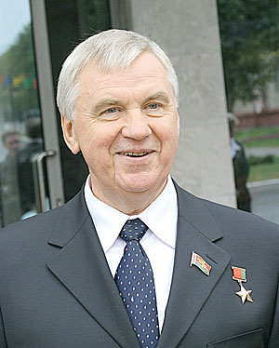  Павел Лук’янавіч  Марыеў  Герой Беларусі | 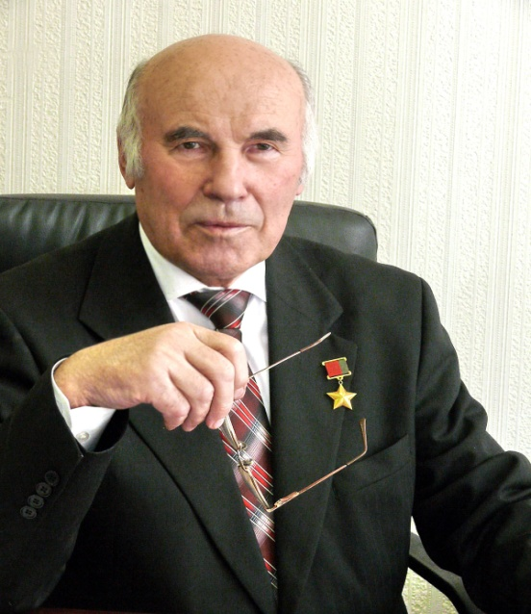  Міхаіл Сцяпанавіч  Высоцкі  Герой Беларусі
Генеральны дырэктар вытворчага аб’яднання “БелАЗ” | Генеральны дырэктар Навукова-інжынернага рэспубліканскага ўнітарнага прадпрыемства “Белаўтатрактарабудаванне” Нацыянальнай акадэміі навук Беларусі
За працу на прадпрыемстве “БелАЗ” | За ўклад у развіццё беларускага аўтамабілебудавання
Па матэрыялах сайта [11]
ІІІ. ЛІНГВІСТЫЧНАЯ СТАРОНКА.
1. Расшыфруйце і запішыце скарочаныя назвы (абрэвіятуры).
МАЗ —
МТЗ —
БелАЗ —
2. З двух слоў складзіце адно. Запішыце.
Машына, будаваць. — прадукцыя.
Сельскі, гаспадарка. — тэхніка.
Высокі, клас. — машыны.
Электрычны, тэхніка. — абсталяванне.
3. Перакладзіце на беларускую мову. Растлумачце правапіс слоў.
Много тракторов —
Смолотить зерно —
Карьерный самосвал —
Престижные автогонки —
Ездить по дорогам —
4. Як можна сказаць па-іншаму? Запішыце.
Трактар без пілота —
Транспарт у горадзе —
Вагоны для пасажыраў —
5. Устанавіце адпаведнасць паміж словамі і іх лексічнымі значэннямі.
Эксплуатацыя | відазмяненне чаго-небудзь, якое адзначаецца з’яўленнем новых уласцівасцей
Мадэрнізацыя | пастаяннае, сістэматычнае выкарыстанне (зямлі, яе нетраў, дарог, машын, агрэгатаў і пад.) для  якіх-небудзь практычных мэт
Мадыфікацыя | аснашчэнне вытворчасці машынамі і механізмамі; замена ручной працы машынамі і механізмамі
Механізацыя | удасканальванне чаго-небудзь у адпаведнасці з навейшымі патрабаваннямі, густамі
6. Растлумачце сэнс прапанаваных слоў.
Попыт, вопыт, допыт.
Устаўце прапушчаныя ў сказах словы.
1. На кваліфікаваных рабочых на заводзе быў вялікі ______________________.
2. На прадпрыемства запрасілі інжынера з ______________________ работы па спецыяльнасці.
3. Пасля паездкі ў сталіцу пачаліся ______________________: дзе быў, што бачыў?
ІV. ПАЗНАВАЛЬНАЯ СТАРОНКА.
Бюро даведак
Прачытайце. На аснове дадзенай інфармацыі падрыхтуйце паведамленне.
Ралі Дакар
Ралі Дакар (раней Ралі Парыж — Дакар) — ралі-марафон, які праводзіцца штогод з 1978 года. Арганізатарам ралі па пустыні стаў вядомы французскі матагоншчык Цьеры Сабін.
Першапачаткова маршруты ралі пракладаліся па краінах Еўропы і Афрыкі, а адным з крайніх пунктаў гонкі, за рэдкім выключэннем, быў горад Дакар — сталіца Сенегала. Напярэдадні гонкі 2008 года ў Маўрытаніі адбылася сутычка прыезджых з мясцовым насельніцтвам на рэлігійнай глебе, у выніку якой загінулі французскія турысты. Таму гонку прыйшлося адмяніць.
З 2009 года спаборніцтва праводзілася ў Паўднёвай Амерыцы па тэрыторыі Аргенціны, Перу і Чылі. Сахару замяніла пустыня Атакама.
З 2020 года маршрут ралі праходзіць у Азіі па тэрыторыі Саудаўскай Аравіі.
Ралі стартуе штогод у першыя дні студзеня. Удзельнікі падзеленыя на катэгорыі аўтамабіляў, матацыклаў, квадрацыклаў і грузавікоў.
Спаборніцтвы ідуць кожны дзень, сярэдняя даўжыня дзённага этапу — ад 700 км да 900 км. Этап праводзіцца ўвесь дзень — ад світання да заходу, калі гоншчыкі прыязджаюць на прамежкавы фініш. Для сну, як правіла, адводзяць пару гадзін, астатні час ідзе рамонт і падрыхтоўка машыны да ўдзелу ў гонцы.
Агульная працягласць маршруту складае каля 10 000 кіламетраў.
Па выніках гонкі прысуджаецца званне Чэмпіёна Дакара сярод пілотаў, штурманаў. Вытворцы машын-пераможцаў атрымліваюць Кубак канструктараў. Памятны прыз у выглядзе маленькай фігуркі туарэга ўручаецца кожнаму ўдзельніку, які змог даехаць да фінішу.
Па матэрыялах сайта [12]
Пераклад Т. Шылько

Спіс выкарыстаных крыніц
1. Притча о терпении и труде [Электронны рэсурс]. — Рэжым доступу: https://sbornik-fraz.ru/pritchi/pritcha-o-terpenii-i-trude.html. — Дата доступу: 08.01.2023.
2. Беларусь подтверждает статус одного из ведущих экспортеров продовольствия [Электронны рэсурс]. — Рэжым доступу: https://news.mail.ru/economics/53956116. — Дата доступу: 08.01.2023.
3. Герой Беларусі [Электронны рэсурс]. — Рэжым доступу: https://be.wikipedia.org/wiki/Герой_Беларусі. — Дата доступу: 08.01.2023.
4. Беларускія загадкі: Загадкі пра ячмень, лён, авёс [Электронны рэсурс]. — Рэжым доступу: https://belzag.blogspot.com/2014/01/blog-post_13.html. — Дата доступу: 08.01.2023.
5. Белорусский лён: традиции и современность [Электронны рэсурс]. — Рэжым доступу: https://skarbnica.by/белорусский-лён. — Дата доступу: 08.01.2023.
6. «Северный шелк». Лен как визитная карточка Беларуси [Электронны
рэсурс]. — Рэжым доступу: https://aif.by/social/severnyy_shelk_len_kak_vizitnaya_kartochka_belarusi. — Дата доступу: 08.01.2023.
7. 5 поучительных притч [Электронны рэсурс]. — Рэжым доступу: https://fit4brain.com/3934. — Дата доступу: 11.01.2023.
8. Машынабудаванне [Электронны рэсурс]. — Рэжым доступу: https://president.gov.by/be/belarus/economics/osnovnye-otrasli/promyshlennost/mashinostroenie. — Дата доступу: 11.01.2023.
9. Брэнды Беларусі: вядучыя прадпрыемствы, кампаніі з сусветным імем [Электронны рэсурс]. — Рэжым доступу: https://www.belarus.by/by/business/brands-of-belarus. — Дата доступу: 11.01.2023.
10. Беларускія брэнды: лепшыя вядомыя кампаніі сусветнага ўзроўню [Электронны рэсурс]. — Рэжым доступу: https://vetliva.by/belarus/blog/belorusskie-brendy/. — Дата доступу: 11.01.2023.
11. Герой Беларусі [Электронны рэсурс]. — Рэжым доступу: https://be.wikipedia.org/wiki/Герой_Беларусі. — Дата доступу: 11.01.2023.
12. Ралли Дакар [Электронны рэсурс]. — Рэжым доступу: https://h-i.su/content/ralli-dakar.php. — Дата доступу: 11.01.2023.

